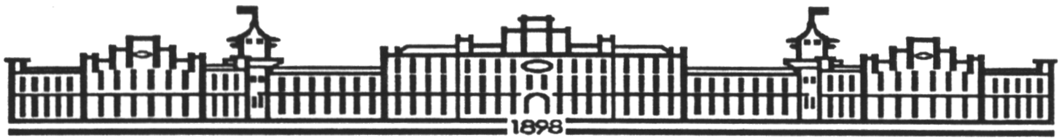

МІНІСТЕРСТВО ОСВІТИ І НАУКИ УКРАЇНИ

НАЦІОНАЛЬНИЙ ТЕХНІЧНИЙ УНІВЕРСИТЕТ УКРАЇНИ

“КИЇВСЬКИЙ ПОЛІТЕХНІЧНИЙ ІНСТИТУТ

імені ІГОРЯ СІКОРСЬКОГО”

Факультет прикладної математики

Кафедра програмного забезпечення комп’ютерних систем

**Розрахункова робота**

з дисципліни “Програмне забезпечення систем автоматичної ідентифікації”

Варіант №5

|  |  |  |  |
| --- | --- | --- | --- |
| Виконав  студент V курсу  групи КП-11мн  Кравчук Аркадій Андрійович |  |  | Перевірила  “____” “____________” 2021 р.  викладач  Боярінова Юлія Євгеніївна |

Київ 2021

**Мета роботи**

Набуття студентами практичного досвіду з розроблення штрихових кодів з оптимізованими параметрами.

**Завдання**

Варіант №5 за списком.

Розробити спосіб штрихового кодування блоку алфавітно-цифрових даних про одиницю обліку з підвищеною інформаційною щільністю за допомогою штрихового коду EAN.

**Код програмного забезпечення**

Лістинг програмного модулю для кодування штрих-кодової позначки:

|  |
| --- |
| // EAN13  class EAN13 {  private static H1 = [1, 0, 1];  private static H4 = [0, 1, 0, 1, 0];  private static A = [  [0, 0, 0, 1, 1, 0, 1],  [0, 0, 1, 1, 0, 0, 1],  [0, 0, 1, 0, 0, 1, 1],  [0, 1, 1, 1, 1, 0, 1],  [0, 1, 0, 0, 0, 1, 1],  [0, 1, 1, 0, 0, 0, 1],  [0, 1, 0, 1, 1, 1, 1],  [0, 1, 1, 1, 0, 1, 1],  [0, 1, 1, 0, 1, 1, 1],  [0, 0, 0, 1, 0, 1, 1]  ];  private static B = [  [0, 1, 0, 0, 1, 1, 1],  [0, 1, 1, 0, 0, 1, 1],  [0, 0, 1, 1, 0, 1, 1],  [0, 1, 0, 0, 0, 0, 1],  [0, 0, 1, 1, 1, 0, 1],  [0, 1, 1, 1, 0, 0, 1],  [0, 0, 0, 0, 1, 0, 1],  [0, 0, 1, 0, 0, 0, 1],  [0, 0, 0, 1, 0, 0, 1],  [0, 0, 1, 0, 1, 1, 1]  ];  private static C = [  [1, 1, 1, 0, 0, 1, 0],  [1, 1, 0, 0, 1, 1, 0],  [1, 1, 0, 1, 1, 0, 0],  [1, 0, 0, 0, 0, 1, 0],  [1, 0, 1, 1, 1, 0, 0],  [1, 0, 0, 1, 1, 1, 0],  [1, 0, 1, 0, 0, 0, 0],  [1, 0, 0, 0, 1, 0, 0],  [1, 0, 0, 1, 0, 0, 0],  [1, 1, 1, 0, 1, 0, 0]  ];  private static first_half = [  [EAN13.A, EAN13.A, EAN13.A, EAN13.A, EAN13.A, EAN13.A],  [EAN13.A, EAN13.A, EAN13.B, EAN13.A, EAN13.B, EAN13.B],  [EAN13.A, EAN13.A, EAN13.B, EAN13.B, EAN13.A, EAN13.B],  [EAN13.A, EAN13.A, EAN13.B, EAN13.B, EAN13.B, EAN13.A],  [EAN13.A, EAN13.B, EAN13.A, EAN13.A, EAN13.B, EAN13.B],  [EAN13.A, EAN13.B, EAN13.B, EAN13.A, EAN13.A, EAN13.B],  [EAN13.A, EAN13.B, EAN13.B, EAN13.B, EAN13.A, EAN13.A],  [EAN13.A, EAN13.B, EAN13.A, EAN13.B, EAN13.A, EAN13.B],  [EAN13.A, EAN13.B, EAN13.A, EAN13.B, EAN13.B, EAN13.A],  [EAN13.A, EAN13.B, EAN13.B, EAN13.A, EAN13.B, EAN13.A],  ];  private source_number: string;  private source_number_arr: number[];  private check_digit: number;  private barcode_arr: number[];  public constructor(source_number: string) {  this.source_number = source_number;  this.source_number_arr = [];  for (let i = 0; i < source_number.length; i++) {  this.source_number_arr.push(parseInt(source_number[i]));  }  this.check_digit = this.calculateCheckDigit();  this.barcode_arr = this.calculatBarcode();  }  private calculatBarcode() {  const res: number[] = [];  const check_digit = this.check_digit;  const cur_first_half = EAN13.first_half[check_digit];  for (let i = 0; i < EAN13.H1.length; i++) {  res.push(EAN13.H1[i]);  }  for (let i = 12; i > 6; i--) {  const cur_digit_arr = cur_first_half[12 - i];    const cur_digit = this.source_number_arr[12 - i];  const vals_for_digit = cur_digit_arr[cur_digit];  for (let j = 0; j < vals_for_digit.length; j++) {  res.push(vals_for_digit[j]);  }  }  for (let i = 0; i < EAN13.H4.length; i++) {  res.push(EAN13.H4[i]);  }  for (let i = 6; i < 12; i++) {  const cur_digit = this.source_number_arr[i];  const vals_for_digit = EAN13.C[cur_digit];  for (let j = 0; j < vals_for_digit.length; j++) {  res.push(vals_for_digit[j]);  }  }  for (let i = 0; i < EAN13.H1.length; i++) {  res.push(EAN13.H1[i]);  }  return res;  }  private calculateCheckDigit() {  let odd_sum = 0;  let even_sum = 0;  for (let i = 0; i < this.source_number_arr.length; i++) {  if (i % 2 == 0) {  even_sum += this.source_number_arr[i];  } else {  odd_sum += this.source_number_arr[i];  }  }  const sum = (even_sum * 33) + odd_sum;  return (10 - (sum % 10)) % 10;  }  public getSourceNumber() {  return this.source_number;  }  public getBarcodeArr() {  return this.barcode_arr;  }  public getCountryCode() {  return this.source_number.substr(0, 3);  }  public getManufacturerCode() {  return this.source_number.substr(3, 4);  }  public getProdcutCode() {  return this.source_number.substr(7, 5);  }  public getCheckDigit() {  return this.check_digit;  }  }  export default EAN13; |

Лістинг програмного модулю для відображення штрих-кодової позначки:

|  |
| --- |
| import React from "react";  import DigitsPanel from "./digits";  import EAN13 from "./ean13";  const BARCODE_DIGITS_COUNT = 12;  const BARCODE_NAME = "EAN-13";  type AppState = { barcode_source_number_val: string, barcode_source_number_is_valid: boolean, barcode_obj: EAN13 | null };  class App extends React.Component {  state: AppState = {  barcode_source_number_val: "",  barcode_source_number_is_valid: false,  barcode_obj: null,  }  remove_focus_from_last_digit_if_needed() {  const last_digit = document.getElementById("last-input-digit");  if (document.activeElement === last_digit) {  last_digit.blur();  }  }  check_if_barcode_source_number_val_is_valid(val: string) {  return val.length == BARCODE_DIGITS_COUNT && /^[0-9]{12}$/.test(val);  }  handleChange_barcode_source_number_val = (val: string) => {  const is_valid = this.check_if_barcode_source_number_val_is_valid(val);  this.setState({  barcode_source_number_val: val,  barcode_source_number_is_valid: is_valid  });  if (is_valid) {  this.setState({  barcode_obj: new EAN13(val)  });  this.remove_focus_from_last_digit_if_needed();  }  }  reset_barcode_source_number_val = () => {  this.setState({  barcode_source_number_val: "",  barcode_source_number_is_valid: false  });  this.make_focus_on_first_digit_if_needed();  }  make_focus_on_first_digit_if_needed() {  const first_digit = document.getElementById("first-input-digit");  if (document.activeElement !== first_digit) {  first_digit.focus();  }  }  append_results_block_if_needed = () => {  if (this.state.barcode_source_number_is_valid) {  return (  <div>  <hr style={{ margin: "0 30px" }}/>  <p style={{ textAlign: "center", marginTop: "10px", fontSize: "20px", fontWeight: 500 }}>  Results:  </p>  <canvas width="190px" height="95px" id="barcode-canva" style={{ display: "block", marginLeft: "auto", marginRight: "auto", marginBottom: "20px" }}></canvas>  <textarea readOnly={true} value={this.state.barcode_obj.getBarcodeArr().join("")} style={{ fontFamily: "monospace", width: 760, display: "block", marginLeft: "auto", marginRight: "auto" }}>  </textarea>  <pre style={{ textAlign: "center" }}>Check digit: {this.state.barcode_obj.getCheckDigit()}</pre>  </div>  );  } else {  return (  <div style={{ display: "flex", flexDirection: "column", alignItems: "center", justifyContent: "center", alignContent: "center" }}>  <p style={{ textAlign: "center", fontSize: "20px" }}>No results...</p>  <p style={{ textAlign: "center", marginTop: "0px", fontStyle: "italic", color: "GrayText" }}>  Please, enter the source number in the input for the purpose of getting here results – the image of barcode  </p>  </div>  );  }  }  componentDidUpdate() {  if (this.state.barcode_source_number_is_valid) {  const canvas = document.getElementById('barcode-canva') as HTMLCanvasElement;  if (canvas && canvas.getContext) {  const barcode_arr = this.state.barcode_obj.getBarcodeArr();  const ctx = canvas.getContext('2d');  const i_width = 2;  const height = 70;    ctx.clearRect(0, 0, i_width * 95, height + 15);  for (let i = 0; i < barcode_arr.length; i++) {  if (barcode_arr[i] == 1) {  let tmp_height = height;  if ((i >= 0 && i <= 2) || (i >= 45 && i <= 49) || (i >= 92 && i <= 94)) {  tmp_height += 15;  }  ctx.fillRect(i*i_width, 0, i_width, tmp_height);  }  }  }  }  }  render() {  return (  <div style={{ height: "calc(100% - 20px)", marginTop: "20px" }}>  <p style={{ marginTop: "0", textAlign: "center", fontSize: "20px"}}>  In order to generate <b>{BARCODE_NAME}</b> barcode, enter <i>{BARCODE_DIGITS_COUNT}</i>-digit number in input below:  </p>  <DigitsPanel count_digits={BARCODE_DIGITS_COUNT} value={this.state.barcode_source_number_val} on_value_change={this.handleChange_barcode_source_number_val} />  <pre className="source-barcode">  Entered barcode: "<span><b>{this.state.barcode_source_number_val}</b></span>"  </pre>  <p className="source-barcode-actions">  <button onClick={this.reset_barcode_source_number_val}>Reset barcode input</button>  </p>  {this.append_results_block_if_needed()}  </div>  );  }  }  export default App; |

**Демонстрація програмного забезпечення**

Графічний інтерфейс для кодування штрих-кодової позначки:

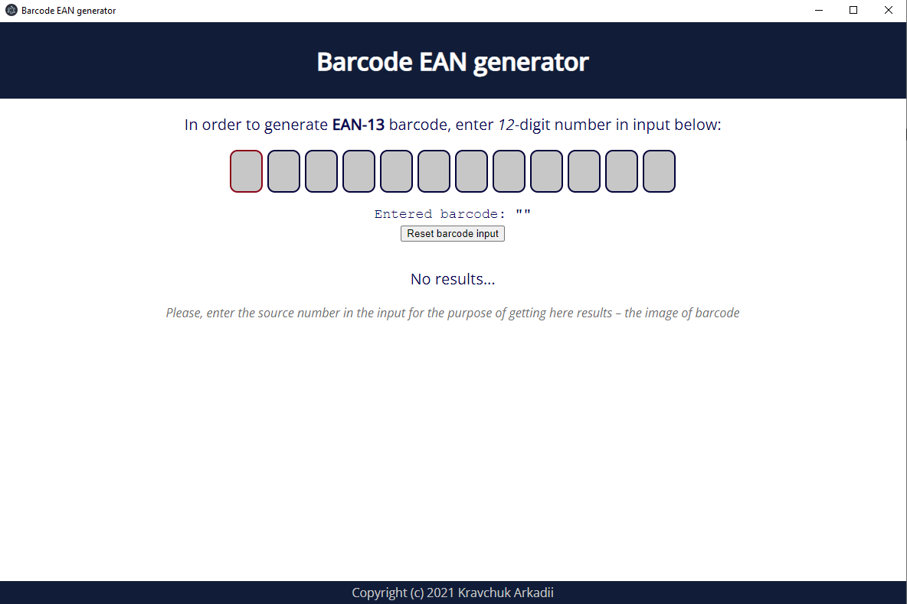

Процес кодування штрих-кодової позначки:

